Aplicatie

Se consideră următoarea structură de date privind Media studenţilor pe secţii :
- Număr matricol
- Nume şi prenume student
- Secţia
- An
- Media semestrul 1
- Media semesrul 2
Pentru fiecare student să se calculeze media anuală.
Să se afişeze antet, titlu, cap de tabel.
Lista conţine toate datele de mai sus.
Să se calculeze şi să se afişeze totalurile pe câmpurile corespunzătoare, la nivel de student şi la nivel de secţie.

Crearea bazelor de date
FoxPro este unul dintre mediile cele mai cunoscute de dezvoltare a aplicaţiilor de baze de date în România.
În ultimele versiuni au fost incluse o serie de elemente vizuale si de programare orientata pe obiecte care au readus in stricta actualitate aceasta aplicatie.
Bazele de date reprezintă structuri complexe folosite la gestionarea datelor descriind un anumit tip de entităţi. Conform modelului relaţional, o bază de date reprezintă un ansamblu de tabele, legături între acestea, alte tipuri de fişiere şi alte elemente, folosite impreună pentru memorarea datelor.
La nivelul sistemului de operare, bazele de date şi elementele componente ale acestora sunt memorate în fişiere. O dată creat ori de câte ori se doreşte prelucrarea unui fişier, el trebuie deschis. După aceea se pot executa o serie de operaţiuni cu datele pe care le conţine. În final fişierul trebuie închis. Acest mod de lucru este specific şi tabelelor şi bazelor de date. La deschidere, sistemul îi alocă o zonă de memorie specială, numită zonă de lucru. În această zonă de memorie sunt memoraţi o serie de parametrii ai tabelei, parametrii necesari gestiunii tabelei. Într- o zonă de lucru nu poate fi deschisă decât o singură tabelă. Lucrul cu două sau mai multe tabele simultan implică folosirea a două sau mai multe zone de lucru distincte. Visual FoxPro posedă câteva zeci de mii de astfel de zone de lucru, astfel încât, practic, nu există restricţii din acest punct de vedere.
Din punct de vedere al interfetei, mediul Visual FoxPro a pastrat toate ingredientele "batranului" FoxPro, facilitand in acest mod migratia dezvoltatorilor din versiunile precedente.
Construirea unei baze de date se poate face astfel:
- mai întâi se construieşte un fişier bază de date nou, în care vor fi memorate datele referitoare la baza de date şi la tabelele componente, prin dechiderea ferestrei New din submeniul File. În această fereastră se alege butonul Database şi apoi New file.
- apoi se încorporează pe rand tabelele simple create anterior sau se construiesc unele noi care să fie direct încorporate în noua bază de date.
- pentru tabelele simple urmează specificarea acestor caracteristici noi, care nu se puteau declara la construirea lor ca tabele isolate.
- se stabilesc relaţiile dintere tabele.
- se pot preciza unele caracteristici noi ale bazei de date în ansamblul său.
- se pot construi şi încorpora în baza de date o serie de elemente specifice, precum vederile, conexiunile etc.
Adăugarea la baza de date a unei tabele simple noi se face alegănd opţiunea Add Table din submeniul Data base sau acţionând butonul cu acelaţi nume din bara utilitară. Dacă se doreşte crearea unei tabele noi, se alege New Table din submeniul Database sau acţionând butonul corespunzător din bara utilitară.
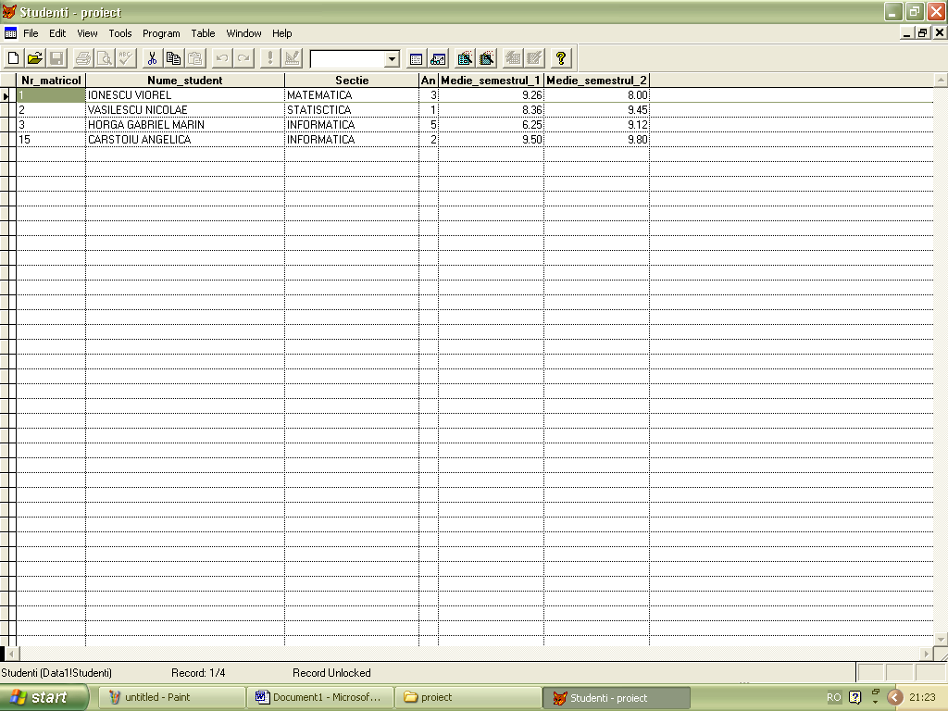

Baza noastră de date a fost salvată cu numele Studenţi şi este formată din următoarele două tabele :

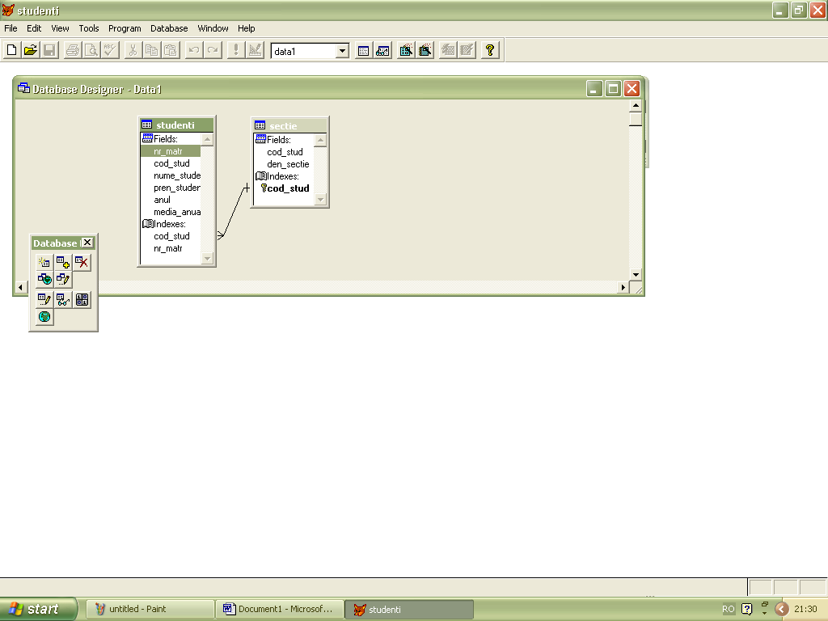

Principalul instrument pentru realizarea diferitelor operaţii de prelucrare asupra datelor din tabel este fereastra Browse. Aici este afişat conţinutul tabelei, conţinut care poate fi modificat de utilizator în mod interactiv.Se pot adăuga aici noi înregistrări sau şterge înregistrări existente, se poate interveni asupra conţinutului oricărui camp şi al oricărei înregistrări, se pot căuta diferite date etc.
O dată cu deschiderea ferestrei Browse, la meniul sistemului este adăugat un nou submeniu, numit Table, care conţine comenzi pentru realizarea diferitelor prelucrări asupra tabelei :
- adăugarea unei noi înregistrări la tabela deschisă spre editare într-o fereastră Browse se realizează prin alegerea opţunii Append New Record, sau prin intermediul combinaţiei de taste Ctrl+Y .
- modificarea datelor din oricare înregistrare tabelei se poate face direct în fereastra Browse.
- ştegerea datelor dintr-o tabelă se poate realize la două niveluri: unul logic şi unul fizic. Ştergerea logică a unei înreînregistrări (marcarea înregistrării pentru ştergerea fizică) se poate face în codul programului, prin intercaţiunea DELETE sau în fereastra Browse printr-un clic simplu pe marcatorul de ştergere din dreptul înregistrării respective. Ştergerea fizică se face prin alegerea opţiunii Remove Deleted Records din meniul Table.

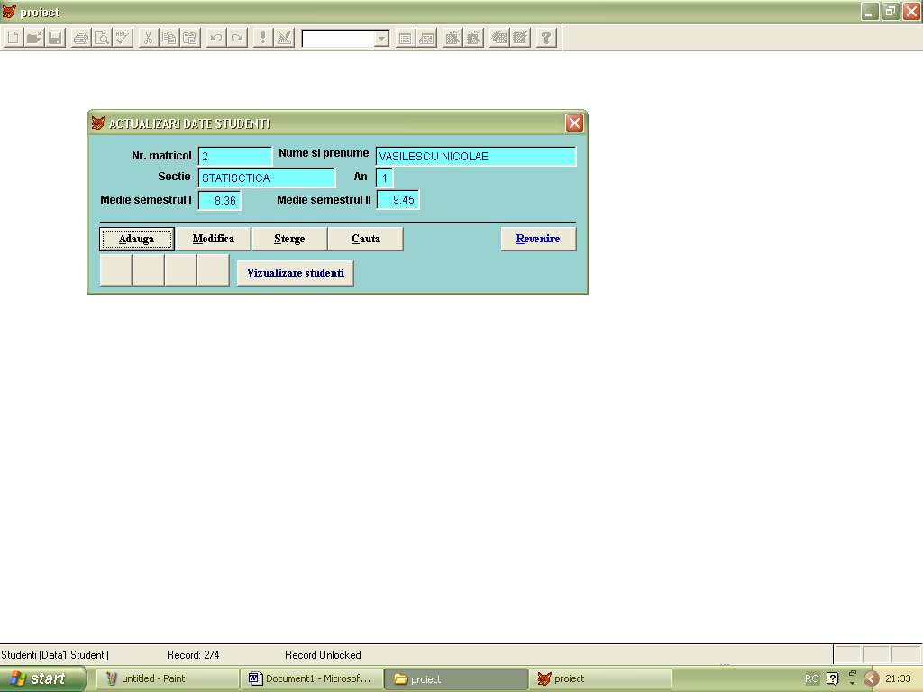

Crearea formularelor

Introducerea datelor reprezintă una dintre principalele operaţii ale gestiunii bazelor de date, de obicei cea mai mare consumatoare de timp. Interfaţa cu utilizatorul a unui sistem informatic este alcătuită din mai multe tipuri de elemente, precum meniuri, ferestere, obiecte de interacţiune cu utilizatorul etc.
Forma sau formularul, reprezintă principalul element al interfeţei cu utilizatorul a sistemelor informatice, folosit în cadrul etapei de introducere a datelor.
Din punct de vedere tehnic, formele reprezintă un ansamblu de elemente (obiecte de interfaţă, proceduri şi funcţii, proprietăţi etc), folosite împreună pentru prelucrarea de la utilizator a unor parametrii necesari rullării programului.
Dacă în variantele mai vechi de SGBD, termenul folosit pentru forme era « ecrane de interoducere a datelor », odată cu apariţia tehnologiei POO aceste ecrane au fost înlocuite cu forme. Acestea reprezintă obiecte care au asociate proprietăţi şi metode care stabilesc aspectul exterior şi comportamentul în diferite situaţii. Proprietîţile formei datu aspectul său şi comportamentul în situaţii. Pe lângă proprietîţi o formă poate avea ataşate secvenţe de cod executabile în diferite ocazii. Modelul programării orientete spre obiecte implementat în Visual FoxPro este unul şi condus de evenimente. Deci sistemul interceptează anumite evenimente (apăsarea unei taste, mişcarea mouse-ului etc.)şi transmite formei un semnal prin care o informează despre eveniment. Dacă la proiectarea formei s-a specificat o secvenţă de cod pentru evenimentul respectiv, aceasta va fi executată. Astfel, utilizatorul poate specifica modul în care reacţionează la evenimentele exterioare, deci poate stabili comportamentul său.
În Visual FoxPro formularele se crează cu ajutorul unui utilitar numit Constructorul de formulare.
Pentru pornirea Constructorului de formulare se poate introduce in fereastra de comenzi a sistemului Visual FoxPro următoarea comandă :
CREATE FORM <nume formă>
Altă metodă este cea interactivă: se alege opţiunea New a meniului File apoi, din fereastra de dialog afişată pe ecran, se alege butonul Form (formular), indicându-se astfel tipul de obiect care urmează a fi creat.
O dată lansat in execuţie Constructorul de Formulare, pe ecran este afişată fereastra acestuia, care ar putea arăta ca în figura următoare. Acest utilitar conţine următoarele elemente:
- Form Designer – fereastra principală
- Propeties – fereastra de proprietăţi, aceasta permite modificarea diferitelor proprietăţi ale elementelor selectate în fereastra principală a utilitarului.
- fereastra pentru secvenţele de cod ataşate evenimentelor – se folosesc la precizarea secvenţelor de cod care urmează să fie executate la apariţia diferitelor evenimente în cadrul formei.
- fereastra mediului de date al formei – Data Environment, folosită la precizarea tabelelor care vor fi definite în cadrul unei forme.
- o serie de bare utilitare – folosite pentru manipularea obiectelor ferestrei:
Form Controls Toolbar (bara utilitară pentru obiecte de interfaţă), din care se aleg obiectele care vor fi definite în cadrul unei forme.
Layout Toolbar (bara utilitară pentru manipularea obiectelor), folosită la executarea deferitelor operaţii cu obiectele formei.
Color Palette (bara utilitară pentru controlul culorilor).

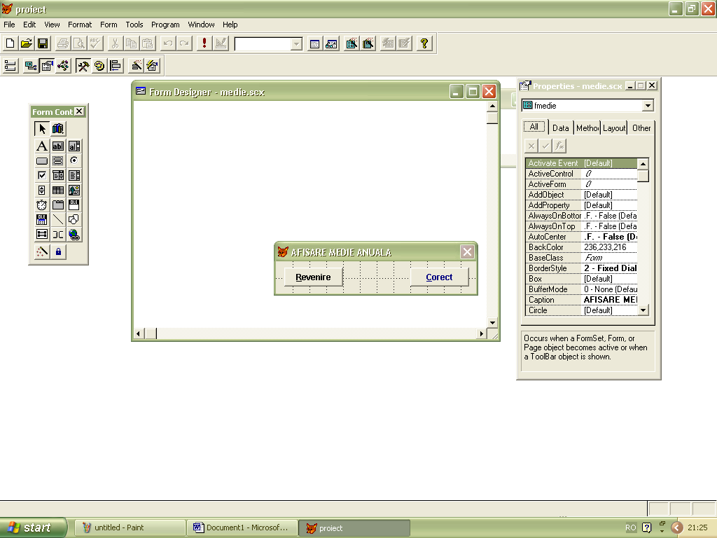

Crarea rapoartelor

Faza finală a lucruli cu un sistem informatic este extragerea diferitelor informaţii pe baza datelor introduse anterior în bazele de date. Această fază este de fapt scopul, sau ţinta celorlalte operaţii (introducerea datelor, prelucrarea, actualizarea etc.).
Rapoartele reprezintă ansambluri de informaţii constituite pe baza datelor din tabele, informaţii care urmează a fi ataşate pe ecranul monitorului sau tipărite la imprimantă.
Deşi un raport se identifică de obicei cu forma sa externă (informaţiile propriu-zise), el reprezintă de fapt ceva mai mult, adică ansamblul de elemente care conlucrează la selectarea şi furnizarea către utilizator a unui set de date într-o formă cât mai concisă, mai clară, mai plăcută.
La nivelul sistemului de operare, un raport este un fişier special în care sunt memorate caracteristicile raportului şi ale elementelor sale componente. Acest fişier este interpretat de un modul special al Visual FoxPro la rularea raportului. Modulul preia datele din baza de date sursă şi le aranjează pe foaie în conformitate cu specificaţiile din fişierul raport respectiv. Situaţia obţinută este afişată pe ecran, fie tipărită la imprimantă.
Rapoartele sunt folosite atunci când este necesară informarea utilizatorului cu privire la anumite date din bazele de date. Ori de câte ori utilizatorul solicită consultarea unei baze de date, este necesară construirea unui raport cu datele respective.
Rapoartele sunt construite cu ajutorul unui program de raportare. În Visual FoxPro distingem două moduri de creare a unui program de raportare:
- prin introducerea într-un program a tuturor comenzilor necesare construirii raportului ( pentru culegerea parametrilor de la utilizator, pentru selectarea datelor din bazele de date şi pentru construirea efectivă şi afişarea raportului)
- prin introducerea într-o tabelă specială a tuturor caracteristicilor raportului, tabela care să fie ulterior interpretată de un modul special al sistemului.
Prima variantă este cea clasică, folosită în versiunile mai vechi ale SGBD în care uneltele interactive, vizuale nu erau prezente.
În cel de-al doilea caz, există două variante pentru construirea tabelei cu specificaţiile raportului: una manuală prin comenzile FoxPro de prelucrare a tabelelor, şi alta automată bazată pe folosirea unui utilitar special al sistemului, Constructorul de Rapoarte.
Pentru pornirea Constructorului de Rapoarte se poate folosi comanda:
CREATE RAPORT <nume raport>
Introdusă în fereastra de comenzi, fie interactivă. Aceasta din urmă constă în alegerea opţiunii New a meniului File şi alegerea butonului Report din fereastra de dialog afişată pe ecran, indicându-se astfel tipul de obiect care urmează a fi creat.
O dată pornit Constructorul de Rapoarte, pe ecran este afişată fereastra de lucru a acestuia şi bara utilitară cu obiecte care pot fi introduse în benzile raportului, iar la meniul sistemului este adăugat un submeniu.
În cazul benzilor trebuie introduse diferite tipuri de obiecte. Introducerea unui obiect în raport se realizează cu ajutorul barei utilizare a obiectelor Constructorului de Rapoarte.

